Izveštaj projekta iz predmeta napredni računarski sitemi

Petar Canić E5-5/2022

Sadržaj

Uvod 3

Opis rešenja problema 3

Tačka linearna aproksimacija deo po deo. 6

Tačka aproksimacije krive metodom sume kvadrata 6

Poboljšanje pograma. 7

Scenario rada. 7

# Uvod

Linearno programiranje je matematička metodologija za modelovanje rešavanje, nalaženje maksimuma i minimuma linearnih funkcija pod nekim ograničenjima u vidu jednačina i nejednačina.

Predmetni zadatak treba da predstavi optimizaciju utroška goriva za neobnovljive/obnovljive elektrene i emisije co2 koje elektrane proizvode tokom pretvaranja jednog vida energije u električnu energiju.

Simpleks metoda je jedna od procedura linearnog programiranja kojom se dolazi do optimalnog rešenja. U osnovi metode je zamena ograničenja postavljenog nejednačinom odgovarajućom jednačinom, u koju je uvedena dopunska negativna promenljiva.

Alati korišćeni tokom izrade projekta :

* Frontend – angular
* Backend – flask
* Python biblioteke : scipy, numpy, pandas itd.

# Opis rešenja problema

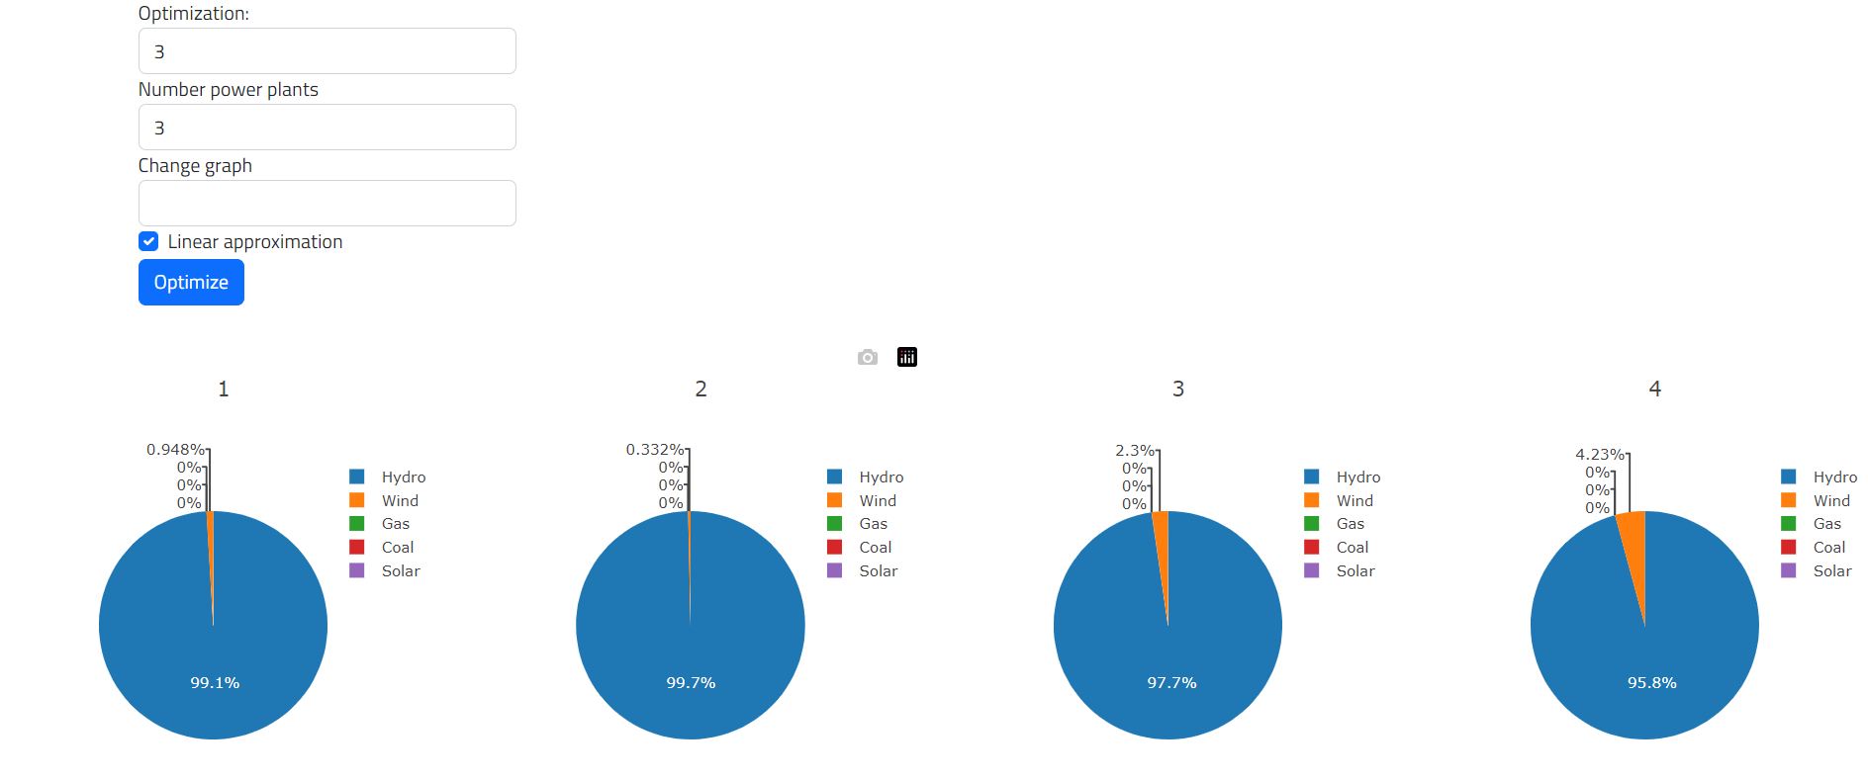

*Prikaz unosa podataka i vraćenog rezultata. Slika 1*

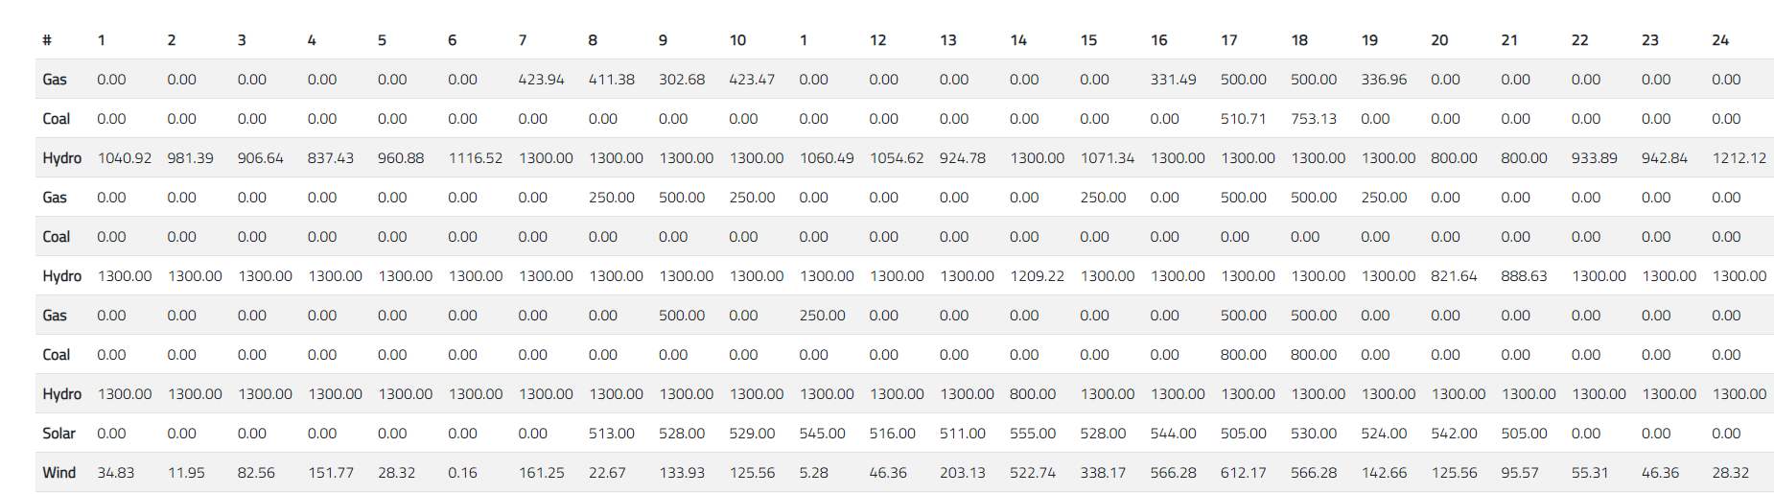

*Tabelarni prikaz rezultata. Slika 2*

Na slici 1 kao ulazni parametri unose se vrednosti za optimizaciju vredosti su ( 1, 2, 3)

1. Optimizacija cene goriva
2. Optimizacija co2
3. Kombinovana optimizacija tacaka 1, 2

Drugi parametar je broj elektrana koje učestvuju u optimizaciji, treći opcioni parametra sluzi kao olakšana solucija promene krivih unosi se kao niz od 0 do 1 da bi se optimizacija to jest aproksimacija krivih metodom sume kvadrata ili linearno deo po deo, kao 4 parametar je checkbox koji odredjuje da li je aproksimacija linearno deo po deo ili aproksimacija sume kvadrata.

Model koji se koristi za rešavanje kao inicijalne vrednosti postavljene su 3 elektrane na gas, ugalj i hidro, jedna solarna elektrana i jedna vetro elektrana. Tokom početka rada projekta pokušano je da se iskoristi bilioteka cplex jer je olakšano razumevanje postavljanja kriterijumkse funkcije , jedančina i nejednačina.

Početak rešavanja podrazumevala da se minimizuje cena goriva. Nakon nailaska na problem jer cena goriva može da se zapiše kao

$c=\sum^{i>0}{{(x}_{i}*{cena_goriva_elektrane}_{i}+ x_{n}*{cena_goriva_elektrane}_{n})}$

Kao napomena nisu ubačene solarne i vetro elektrane jer se njihova proizvodnja oduzima od trenutnog dobitka predviđenje proizvodnje.

Formula za izračunavanje solarne energije i vetro generatora :

$$loadSolar=solarRadiation*5*solarPanel$$

$loadWind=\frac{1}{2}*gustinaVazduha*brojKrakova*{brzinaVetra}^{3}$

Kao problem prvog metoda rešavanja bilo je da se granice moraju pronaći izmedju maksimalne i minimalne vrednosti proizvodnje za odredjeni generator

$x_{i}Pmin<P ≤x_{i}Pmax$

Prilikom pokretanja ovog metoda neke vrednosti za elektrane su bile manje od minimalne vrenosti dozvoljene za tu elektranu. Zbog ovog problema korišćena metoda je iz biblioteke scipy linporg i metoda “highs” koja ima mogućnost dodavanja dodatnog parametra ako nije ispunjen uslov ogranicenja za minimalne i maksimalne vrednosti elektrana zaokruzuje da elektrane ne rade tj da je proizvodnaj jednaka 0.

Način rešavanja optimizacije emisije co2 je sličan kao i način rešavanja cene goriva tako da je samo prilikom izbora optimizacije menjana kriterijumska funkcija.

$$c=\sum^{i>0}{{(x}_{i}*{cena_goriva_elektrane}_{i}+ x_{n}*{cena_goriva_elektrane}_{n})}$$

Kada se koristi kombinovana metoda sabiraju se cene goriva sa emisijom co2.

$$c=\sum^{i>0}{{(x}_{i}*\left({cenaGorivaElektrane}_{i} +emisijaCo2Elektranei\right)+ x_{n}*{(cenaGorivaElektrane}_{n}+ emisijaCo2Elektrane_{n} )})$$

# Linearna aproksimacija deo po deo.

Prilikom svake iteracije ako je traženo postoji mogućnost linearne aprokismacije krive deo po deo. Inicijalno je postavljeno na neke statične vrednosti koje približno opisuju 3 željene krive i tako koriguju konstane prametara kriterijumske funkcije. Biblioteka korišćena za izračunavanje je metoda polyfit iz biblioteke scipy. Funkcija kao parametre prima vrednosti za x i za y, a kao povratnu vrenost vraća konstante m, c koje služe za predikciju naredne tačke.

+ c

Pomoću funkcije za svako naredno x koje zadamo možemo odrediti y jer su konstnte m, c tako nameštene da odgovaraju približno vrednosti koja treba da bude prediktovana.

Računanje je isto i za promenjene vrednosti , takođe i za vrednosti y koje bi trebalo da promenimo na frontend-u samo je razlika prvog slučaja od drugog je tad a prvi sluča ima predefinisane vrednosti za y dok drugi mi korisnik menja.

Aproksimacije krive metodom sume kvadrata

U projektu postoje 2 podvarijante kada su vrednosti statiče tj kada hoćemo samo da pogledamo kako se odabrana funkcija menja po predefinisanim parametrima ili po izmenjenim parametrima.

Kao rešenje korišćena je funkcija iz biblioteke scipy curve_fit koja radi po sličnom načinu kao funkcija za aproksimaciju deo po deo. Parametri funckije su x, y koji služe kao trening podaci da se podese konstante funkcije

$$y_{new}=a*x^{2}+ b*x+c$$

nakon čega se olako mogu izračunati naredne vrednosti za x.

Nakon izračunavanja algoritam vraća za svaki sat koliko je potrebno da odredjena elektrana porizvodi da bi se ispunili kriterijumi.

Na frontendu postoji vizelni prilkaz pie grafova koji za svaki sat pojašnjavaju koliko je učestvovanje generatora. Ispod toga postoji tabelarni prikaz za svaki generator koliko proizvodi svaki sat.

# Poboljšanje pograma.

Kao poboljšanje frontenda predlog za prepravku je da umesto unosa podataka koji su potrebni da se promene za korekciju grafova da budu krafovi na kojima je moguće pomeranjem miša da se menjaju vrednosti ili pomoću slajdera da se menjaju vredosti y ose.

Potreban promena forntenda, omogućiti promenu vrenosti snage za elektrane.

Takodje da postoji mogućnost većeg opusa tačaka za grafove jer u projektu je postavljeno samo 5 pa i kad bi se ručno iscrtali grafovi ne bi imali neku glatku krivu. Ali sa povećanjem broja tačaka popravili bi izgleda samog grafika, takođe i aproksimaciju.

Mogućnost uvođenja Multiprocessing metode iz processing python biblioteke za paralelno računanje više vrednosti i ubrzanje rada programa.

Promena algoritma sa simplex na algoritam kolonije mrava.

Promena metoda – formule za racunanje potrošnje vetro i solarnih elektrana, za solarnu potrošnju uvesti pod kojim uglom padaju sunčevi zraci npr.

# Scenario rada.

Pretpostavka da je algoritam prepravljen i da radi sa poboljšanim delovima. Neki realni rad u produkciji ako posedujemo održavanje određenog broja generator, postoji mogućnost krodinacije generatora i korekcije promena proizvodnje. Time postižemo da balansiramo opterećenja određenih generatora i optimizjemo potrošnju tj. cenu goriva i emisiju co2.